Ulfa (PREGNACY)
2. Umrii ulfaa(Uu) tilmaamu
2.1. Laguu dubartii isa dhumaa irraa ,guyyaa jalqabaa,LNMP (Last Normal Menstrual Period)ttin tilmaamu ni danda’ama.
Akkaataan (formulaa)isaas:
Umrii ulfaa (torbanin) = (Guyyaa ammaa − laguu dhumarraa Guyyaa jalqabaa (LNMP)/7
Ibsa:
Guyyaa jalqabaa laguu dhumarraa (LNMP )→ Ka’umsaa irraa lakkaa’u jalqabi.
Guyyaa adda baasi → Guyyaa LNMP fi har’a gidduu jiru adda baasi.
7n qoodi → Guyyaa torbanitti jijjiiri, xumura irratti kan argattu Uu tti
2.2. Ultrasoundi jalqabaa(early U/S ) irraa umurii ulfaa tilmaamu
formulaa:
Umrii ulfaa (torbanin) = umurii ulfaa(torbanin) ultrasound yeroo duraa + (Guyyaa ultrasound irraa ka’ee hanga har’aatti /7)
Ibsa:
Uu yeroo ultrasoundi → Umrii ulfaa yeroo qorannoo ultrasound gabaafame.
Guyyaa ultrasound irraa → Guyyaa qorannoo fi har’a gidduu jiru lakkaa’i.
7f qoodi → Guyyaa torbanitti jijjiiri, kan argamu Umurii ulfaa (torbanin
2.3. Umrii ulfaa ---darbe embryo (ulfa IVF (ulfa teknooloji ammayyadhan gargaarame)
Formulaa:
Umurii ulfaa = GA guyyaa itti darbe + (Guyyaa darbe irraa har’aatti /7)
Ibsa:
GA guyyaa transfer = Torban 2 + umurii embryo guyyaa keessatti.
Guyyaa transfer irraa → Guyyaa transfer fi har’a gidduu jiru lakkaa’i.

Torbee Tokkoffaa
Torbee Tokkoffaa Ulfaa (Qophii Ulfaa –kan Duraa)
Ulfi guyyaa jalqabaa laguu xumuraa(LMP) irraa lakkaa’ama malee , guyyaa walqunamti saalaa raawatame miti .
Yeroon Kun yeroo ati, haadha ta’uuf, ulfaa’inaaf qophii jalqabduu dha.
-Hanqaaqu (egg) jalqaba guddina isaa ni eegala.
-Sadarkaan hormoonii estrogen fi progesterone gadi bu’a.
-Amma illee ulfi hin jalqabne.
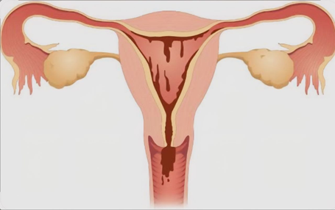
Jijjiirama Qaamaa
Qunxurroo guddachuu: Qunxurroon kee guddachaa jira.
Jijjiirama hormoonii: Hormonii estrogen fi luteinizing hormone (LH) dabaluun ovulation guyyaa 12–14 irratti fida.
Dhangala’aa biftii isaa adii ta’ee kan sanyii kormaa akka daaku gargaara.
Walqunamtii saala yeroo kana keessatti raawwachun carraa ulfi umamu ni dabala
Of-eeggannoo Wajjin Fudhachuu
-Sirna jireenya fayyaa:-Bishaan gahaa dhugi
Nyaata gosa nyaata faayidaa qabu nyaadhu
Sochii qaamaa madaalawaa gochuu
Dhugaati nama macheessu , tamboo xuxu fi bunaa baayisu irraa of qusadhu-
Folic acid fudhachuu jalqabi, rakkoo ujumoo narvii(neural tube defects) hir’isuuf gargaara.
Folic acid Vitamin B9 dha, 0.4 mg guyyaa guyyaan fudhachuu. Ulfa dura jalqabi hanga torban 12tti itti fufi; kun ulfaa hundaaf ni gorfama.
Yoo rakkoo armaan gadii qabaatte, gargaarsa fayyaa gaafadhu: ulfa duraan irratti rakkoo ujumoo nervii( neural tube defect )qabdu ta’e ,
dhukkuba sukkaaraa,
yookaan dhukkuba yeroo dheeraa(dhibaa dhigaa –kkf )yoo qabaatte ta’e
Torban tokko jalqabaa laguu dubartii

Torban Lammaffaa (Qophii Dura-Ulfaa’ii)
Dooktaroonni ulfina irraa guyyaa jalqabaa yeroo dhiiraa dhumaa (LMP) kaasuudhaan lakkaawu. Kanaaf “torban lammaffaa” ulfina hin jalqabne. Kun torban lammaffaa sirna dhiiraa keessatti, qaamni kee ovulation (baafama qunxurroo) qopheessuuf jira. Walitti dhufeenyi dhalaa fi dhiiraa yeroo dhuma torban kanaa yookaan jalqaba torban sadaffaa ta’a. Mallattoon yeroo kanaa kan ulfina osoo hin taane kan ovulation ti.
Jijjiirama Qaamaa
Qunxurroo guddachuu: Qunxurroon kee guddachaa jira.
Jijjiirama hormoonii: Hormonii estrogen fi luteinizing hormone (LH) dabaluun ovulation guyyaa 12–14 irratti fida.
Dhangala’aa biftii isaa adii ta’ee kan sanyii kormaa akka daaku gargaara.
Of-eeggannoo godhamuu qabu
-Sirna jireenya fayyaa:-Bishaan gahaa dhugi
Nyaata gosa nyaata faayidaa qabu nyaadhu
Sochii qaamaa madaalawaa gochuu
Dhugaati nama macheessu , tamboo xuxu fi bunaa baayisu irraa of qusadhu

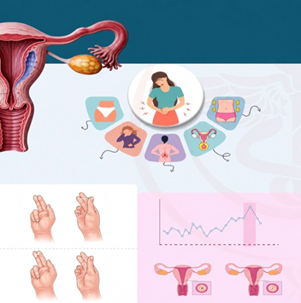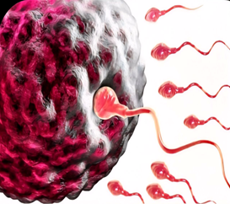
Torban 3ffaa Ulfaa
Ulfaan guyyaa jalqabaa laguu xumuraa (LMP) irraa lakkaa’ama.
Qorannoo ulfaa yeroo baayyee hanga torban 4tti ykn sana booda qofa agarsiisa.
Hirmaannaa Fetusii
Ilbiisa walhormaata (zygote) saffisaan walitti qoodamee blastocyst ta’a.
Guyyaa 20–24 keessa, gara hidda garaa keessatti of dhaaba.
Blastocyst hCG (human chorionic gonadotropin) hojjechuu jalqaba, kunis qaama progesterone eeguuf gargaara fi ulfaa deeggaruuf.
Mallattoo Ijoollee
Yeroo kana mallattoo ulfaa hin jiru.
Haati 20–25% tuquu dhiiguu xiqqoo, dhiiguu xiqqoo, fi dhukkubbii xiqqoo guyyaa 1–2 keessatti ni qabaachuu danda’a yeroo blastocyst garaa keessatti of dhaabu.
Qorannoo dhiigaa ulfaa yeroo jalqabaatti agarsiisu danda’a, garuu ogeeyyiin baayyeen torban 4 ykn sana booda akka qorannoon sirrii ta’u ni gorsa.

Of-eeggannoo
-Jireenya fayyaa qabeessa ta’e hordofuu:
Bishaan gahaa dhugi, nyaata qulqulluu fi qananii qabu nyaadhu,
Sochii qaamaa giddu galeessa godhi, dhugaatinama macheessu, tamboo fi caffeine(buna fi shaayii hedduu irraa of qusadhu.
-Nyaata hin amansiifne(foon dheedhii) irraa of qusadhu:
-Folic acid jalqabi: hanqina qaama ijoollee (neural tube defects) hir’isuuf.
Folic acid, vitamin B9 (0.4 mg guyyaa tokko); torban 12 dura ulfaa fi jalqaba ulfaa keessatti itti fufi.
Yoo ijoollee duraan hanqina neural tube qabaatte ykn dhukkuba addaa (akka sukkaara ykn gaggabdoo) qabaatte, ogeessa fayyaa waliin mari’adhu sababni isaas bifa ol’aanaa barbaachisaa ta’uu danda’a.
Yeroo Doctoorii keettin attatamaan Ilaalamuun sira jiru
Yoo dhiiguu hamaa, dhukkubbii garaa cimaa argite, hakima keetin arrifachisaan ilaalamuun barbaachisaa dha.
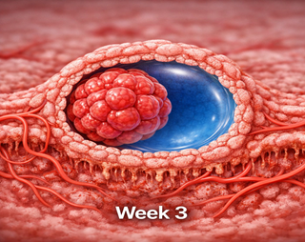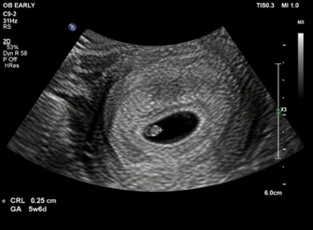
Torban 3ffaa fakki fi Suuraa Ultrasound :-Yeroo qunnamtiin qunnamame dafoo gara duuba maashaa maashaa keessa galuu.
Torban 4ffaa Ulfaa
Torban kana keessatti ulfii yeroo baay’ee qorannoo finccaanitiin adda baafamuu danda’a. Mallattoon jalqabaa mul’achuu danda’a, yookaan mul’achuu dhiisu danda’a.
Hirmaata Ilmaanii
Ilmaan (embryo) dheerina 1–2 mm qaba, garaa keessatti guutumaan guutuutti dhaabbatee jira.
Mallattoo Itti Mul’achuu Danda’an
- Laguun dhaabachu (dubartoota laguu yeroosaa eegee dhuufu qabuuf mallattoo amanamaa dha).
-dhukubii dugdaaDugda , dadhabbii fi jijjiirama yaadaa(amalaa) sababaa hormoonii.
-Dhiiga xiqqoo yookaan mallattoo dhiiguu (implantation bleeding).
-Irra dedebiin fincaan fincaa’u.
-Ganama ganama afaan haadhaa’uu ykn olccabsuu “morning sickness” jalqabuu danda’a.
Of-eeggannoo Fudhachuu Qabdan
-Ulfa qorannoo finccanittin mirkaneeffadhu.
-Yoo mirkanaa’e, hordooffi jalqabaa mana yaalaatti qabadhu.
-Folic acid 400 mcg (0.4 mg) guyyaa guyyaa dhan fudhadhu hanga torban 12tti, rakkoo qaama ijoollee (neural tube defects) ittisuuf gargaara.
Yoo ulfii duraa rakkoo neural tube qabaate yookaan dhukkuba akka sukkaaraa ykn epilepsy qabdu, dawii ol’aanaa barbaachisaa ta’uu danda’a — dhakhticha waliin mari’adhu.
-Vitamin D (10 mcg / 400 IU guyyaa guyyaa) fudhadhu, yoo aduu gahaa hin arganne ta’e
Torban 5ffaa Ulfaa
Guddina: Dheerinni isaa sesame seed fakkaata, mm 2–3 qofa.
Sirna sammuu: Neural tube jalqaba uumamuu, kun sammuu fi lafee morma ta’a.
Onnee: Uumama xiqqaa onnee ta’u jalqaba, onneen kun torban kana dhukkubbachuu jalqaba.
Placenta: Ilmaaf nyaata fi hafuura kennuuf jalqaba uumamuu.
Fuula: Mallattoon jalqabaa funyaan fi ijaa mul’achuu jalqaba.
Mallattoo Torban 5
Laguu dhaabuu (mallattoo amansiisaa –ulfi raawwachu isaa kan itti shakamudha).
Jijjiirama amalaa, dadhabbii, harmaa dhukkubuu.
hadhaa’u hanccufaa ykn balaqamsiisu )( Nausea/morning sickness) yeroo kamuu dhufu danda’a.
Baay’inaan fincaan baasu sababaa garaan guddataa jiru.
Dhiga xiqaa (kana akka mallatoo)Spotting xiqqaa ykn dhukkubbii garaa.
Fooliin baayyatee namati dhagaahamuu (Sense of smell )dabalu, feedhin nyaataa jijjiirama, ykn nyaata jibbu.

Of-eeggannoo Fudhachuu
Yoo ammalle hordoofii hinjalqabnee ,
Hordoofii jalqabaa dhaabbata fayyaa waliin qabadhu.
Folic acid: mcg 400 guyyaa guyyaa hanga torban 12tti fudhadhu. (Yoo rakkoo neural tube duraan ture ykn dhukkuba addaa qabaatte, dhakhticha waliin mari’adhu).
Vitamin D: mcg 10 (IU 400 guyyaa guyyaa), yoo aduu hin arganne.
Sirna jireenya jijjiiri:
Sigaarii, alkoolii, fi qoricha bashannanaa dhiisi.
Kafeenii 200 mg guyyaa qofa (≈ koobii bunaa 2).
Nyaata hin qulqulloomne: foon ceekaa, aannan hin bilchaanne hin nyaadin.
Mallattoo Ariifachiisaa
Mallattoo ulfi gadameesan ala ta’u( ectopic pregnancy: dhukkubbii hamaa ykn dhiiguu baay’ee.
Mallattoo irraa ba’uu( miscarriage: dhiiguu baay’ee, garaa dhukkubbii hamaa, ykn dhiiga fakkaata clot diimaa.
akka biyyoolafaa hamaranii nyaachuu(craving ), kan ta’u rakkoo iron deficiency ta’uu danda’a.

